

22. travnja je svjetski Dan planeta Zemlje.

Povedite razgovor sa svojim djetetom o planeti Zemlji. Što je Zemlja, kako izgleda, tko sve živi na njoj, boja Zemlje...
Od čega se Zemlja sastoji, gdje se nalazi, što se nalazi u njenoj utrobi, koje rase žive na Zemlji .
Voda – kome treba za život, zašto nama treba, što bi bilo da nema vode.
Zrak – koja su svojstva zraka, zašto nam treba zrak, tko zagađuje zrak.
Šuma – zašto je važno saditi drveće, što nam drvo daje;( predškolci ponovite pojmove: visoko/nisko, široko/usko uz igru traženja po kući, stanu)
Kako mi čuvamo prirodu, što mi možemo učiniti u parku, kod kuće .
Poslužite se dostupnim pisanim sadržajima od kuće - knjige, enciklopedije, internet kako bi djetetu ispričali još zanimljivosti o našoj planeti.

PRIJE NEGO ŠTO OTPAD RAZVRSTAMO KAKO BI SE PRAVILNO ZBRINUO I RECIKLIRAO MOŽEMO GA ISKORISTITI I ZA IZRADU RAZLIČITIH IGARA, IGRAČAKA…
Evo nekoliko prijedloga što se sve može napraviti s papirom i kartonom:
- iskoristite papir s obje strane za pisanje i crtanje
- dovršite započete slike i crteže, spajanjem napravite od njih slikovnice
- od starih novina i časopisa napravite ukrasne vrećice
- napravite plošne lutke od kartona i izrežite odjeću za oblaćenje od novina ili časopisa
- napravite namještaj za lutke od kartonske ambalaže
- napravite prijevozna sredstva

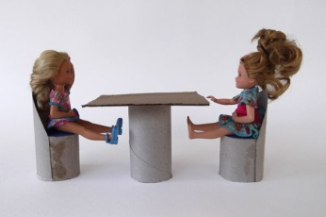
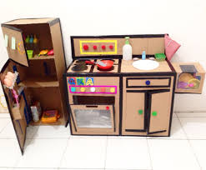
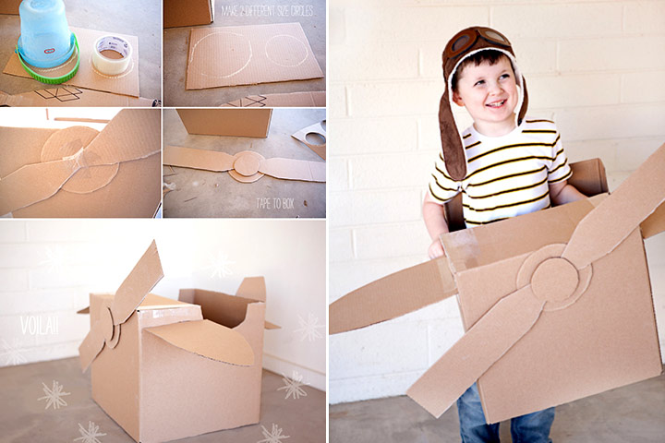
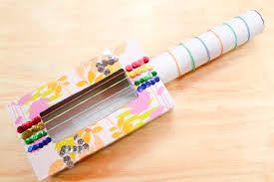
Evo još nekih prijedloga za iskoroštavanje otpadnog materijala:

1 . GITARA
Potrebni materijali:
Kartonska kutija (npr. od cipela), gumice, ljepilo, kartonski tuljac.
Postupak izrade: Izrežite rupu na prednjoj strani kutije i jednu odozgo. U gornju rupu postavite kartonski tuljac koji ćete učvrstiti ljepilom. Na gornjem dijelu tuljca probušite par rupica, kao i na donjem dijelu kutije. Progurajte gumice kroz rupice, zategnite ih i napravite čvoriće. Zajedno uživajte u izradi i sviranju.

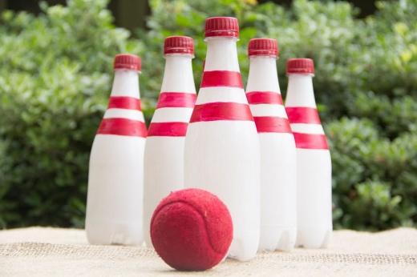
2. KUGLANA
Potreban materijal – plastične bočice od mlijeka, papir u boji, lopta.
Plastične boceod mlijeka presvucite papirom ili ljepilom u boji. Označite samoljepljivom trakom pistu po kojoj će igrači kotrljati loptu pokušavajući srušiti čunjeve. Zaigrajte s djecom.

3. RECIKLIRANI PAPIR
Potreban materijal: stari otpadni papir, škare, voda, štapni mikser, sito, kuhinjska krpa
Postupak: Stari papir izrezati na sitnije komade i staviti u posudu, papir prekriti toplom vodom. Izmiksati štapnim mikserom kako bi se dobila jednolika smjesa. Smjesu izliti u sito, ravnomjerno rasporediti u tankom sloju, te pustiti da se dobro iscijedi. Kad se smjesa ocijedila preokrenuti pažljivo na kuhinjsku krpu i osušiti do kraja. Kad se u potpunosti osuši odvojiti od kuhinjske krpe i upotrijebiti!
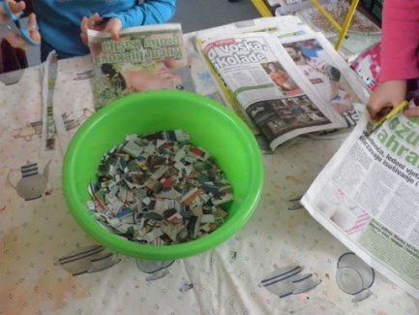

POSADITE BILJKU
Djeci treba objasniti da su i biljke žive te da rastu. Nema boljeg načina da to shvate nego da zajedno posadite biljku. Travanj je mjesec sadnje pa će dijete vrlo brzo vidjeti rezultate. Ako imate vrt možete posaditi neko povrće. Ako živite u stanu, sadnju organizirajte na balkonu, tamo će uspjeti i cherry rajčice i jagode. Sa sadnjom djetetu objašnjavate kako biljke rastu, učite ih kako se brinuti o njima i provjeravati ih, a ako sadite voće i povrće učite ih i od kuda i kako dolazi hrana te da je treba poštivati.

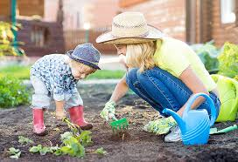

„SREĆA – TO JE BITI SA PRIRODOM, GLEDATI JE I S NJOM GOVORITI.“ L.N. Tolstoj

Proslavimo zajedno Dan planeta Zemlje uz prigodnu pjesmicu „Eko obitelj“ izvođača : Dječji zbor Kikići
https://www.google.com/url?sa=t&source=web&rct=j&url=http://www.pjesmicezadjecu.com/dan-planete-zemlje/eko-obitelj-tekst-i-video.html&ved=2ahUKEwjQwv_b6-roAhUBBRAIHewYD9cQFjAFegQIARAB&usg=AOvVaw1W-EuYPlVKGw4xEAlLzNkH&cshid=1586967850937

